ИНСТРУКЦИЯ
по открытию личного кабинета члена Профсоюза

Для открытия личного кабинета члена Профсоюза, необходимо зайти на сайт Общероссийского Профсоюза образования (https://www.eseur.ru) и нажать одним щелчком на вкладку «Вступить в Профсоюз!»
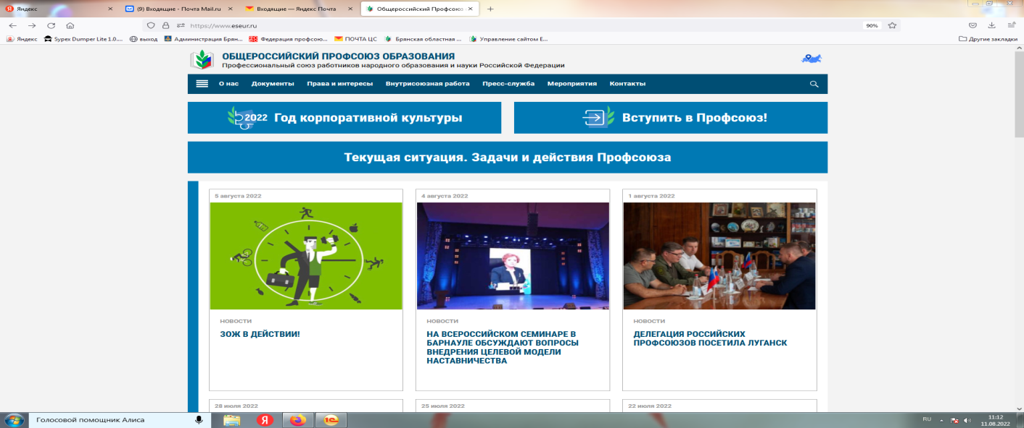
Затем в открывшемся окне нажать на «Регистрация»
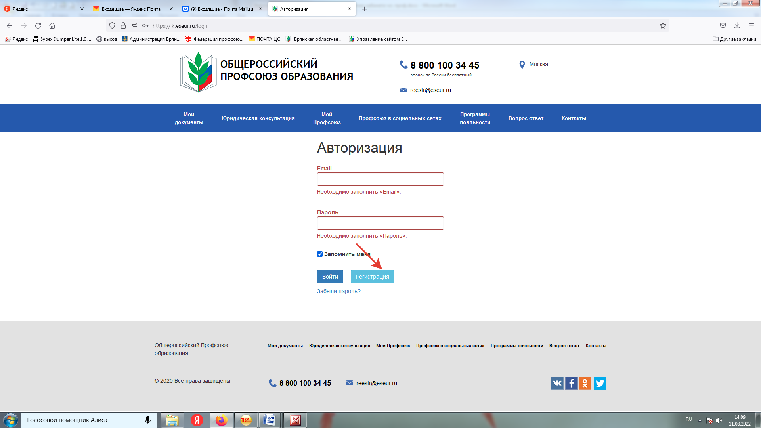

И заполнить все поля:
- записать ваш Email адрес
-пароль (придумываем свой и запоминаем)
- повтор пароля
- ставим галочку «Согласие с условиями использования АСП» и нажимаем кнопку «Зарегистрироваться»
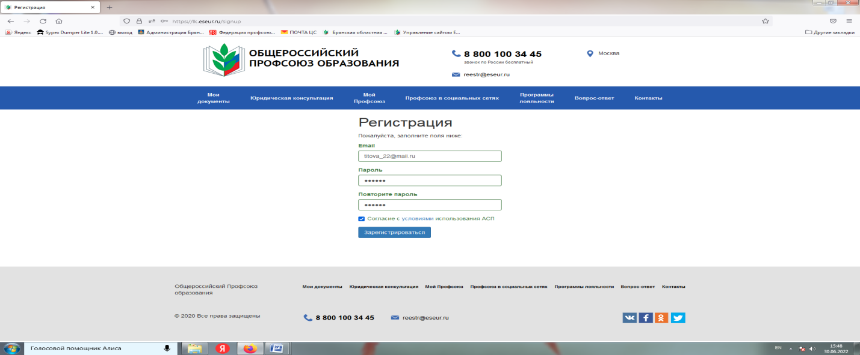

Далее в окне появится «Авторизация».
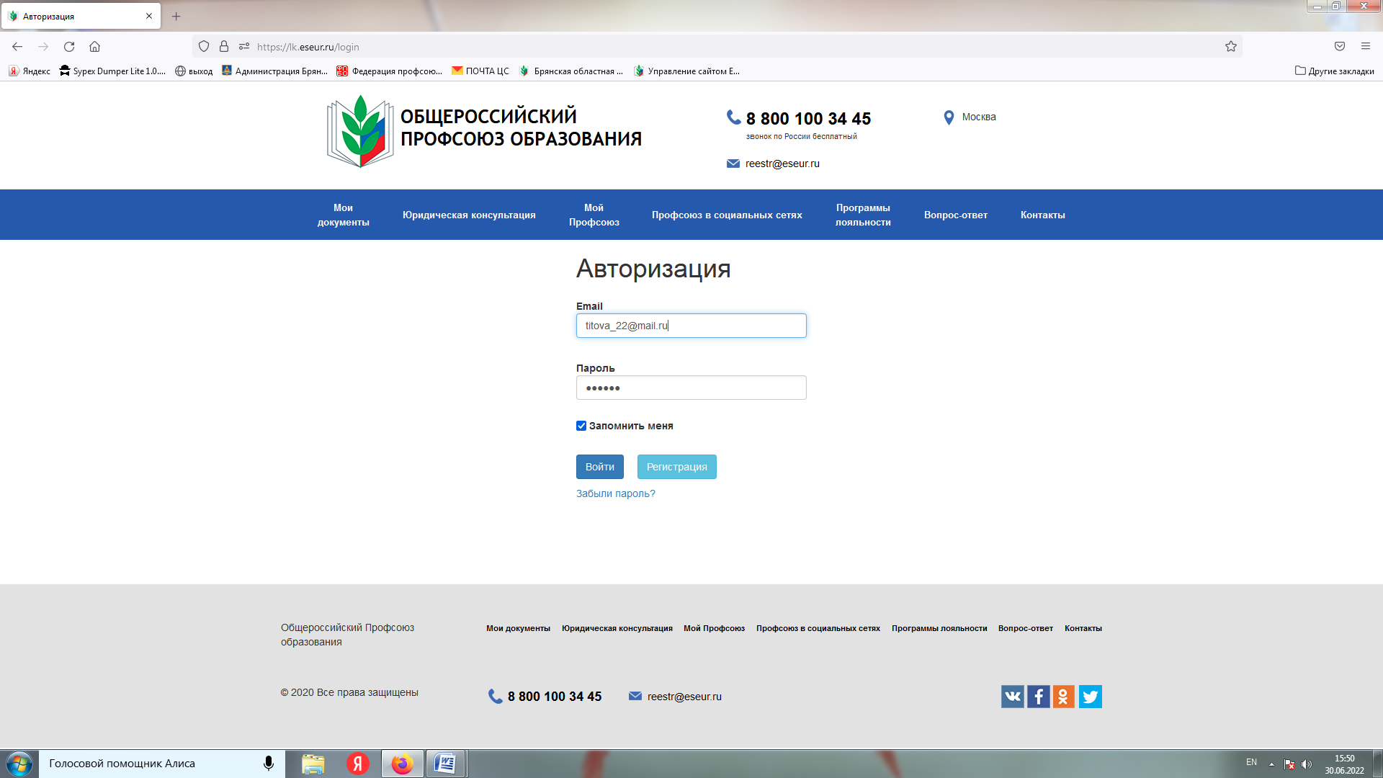
Запишите еще раз свой Email и пароль, которые указывали при регистрации. Ставим галочку «Запомнить меня» и нажимаем «Войти».
На Вашу электронную почту, которую вы указали придет письмо от confirmation@eseur.ru, где будет указана ссылка на которую нужно нажать, чтобы подтвердить регистрацию.
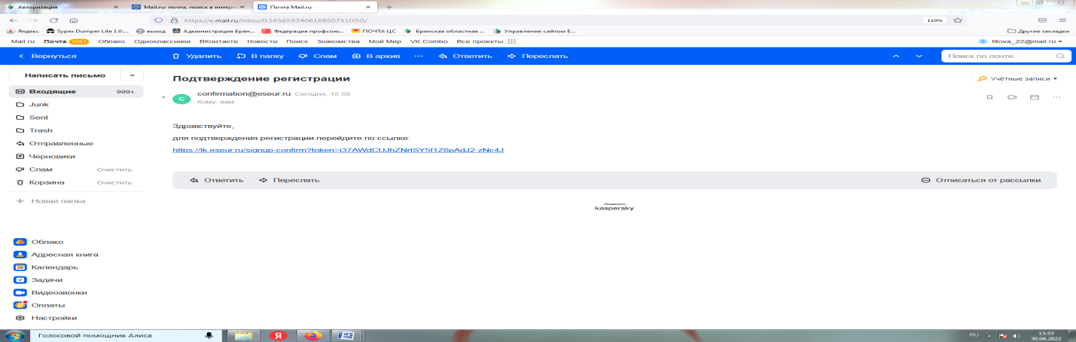

При переходе по ссылке у вас откроется окно:
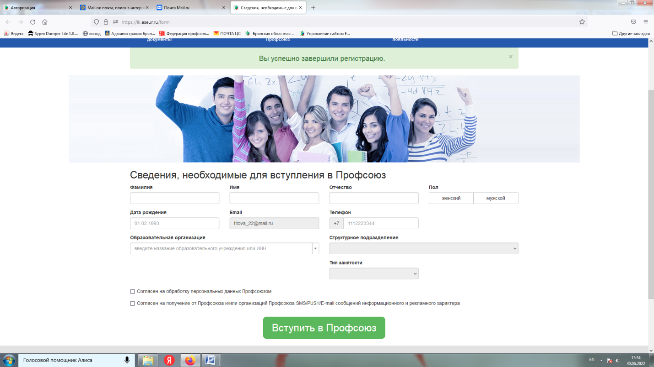
В этом окне необходимо заполнить все свои сведения
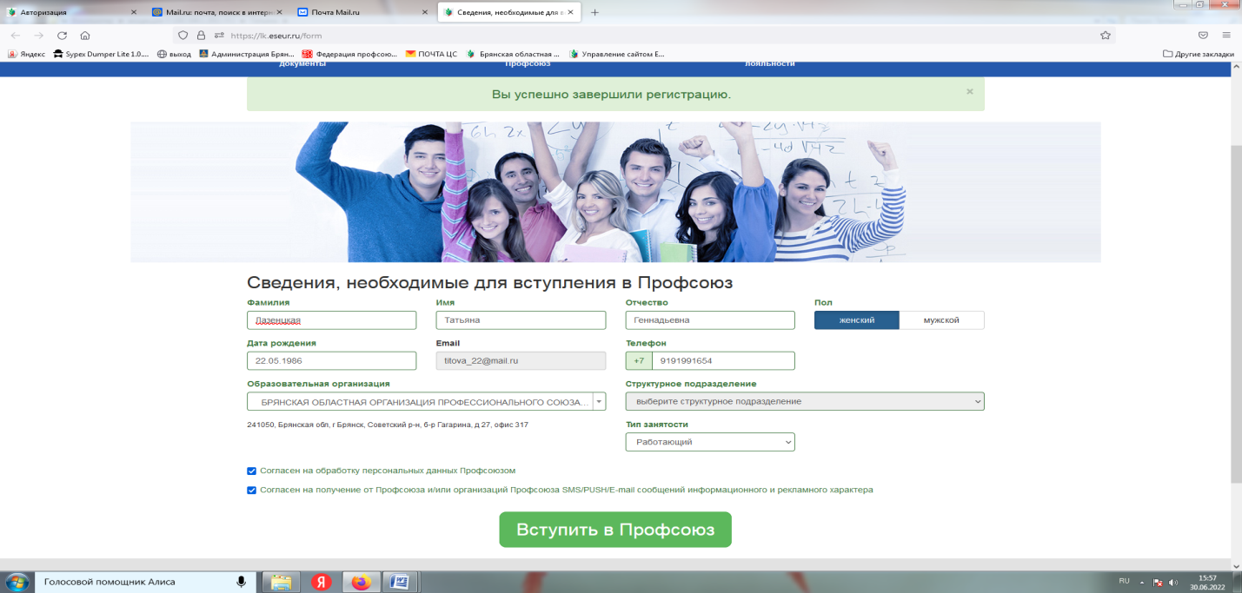
И нажать «Вступить в Профсоюз».
После этого откроется окно, где будут указаны все ваши данные

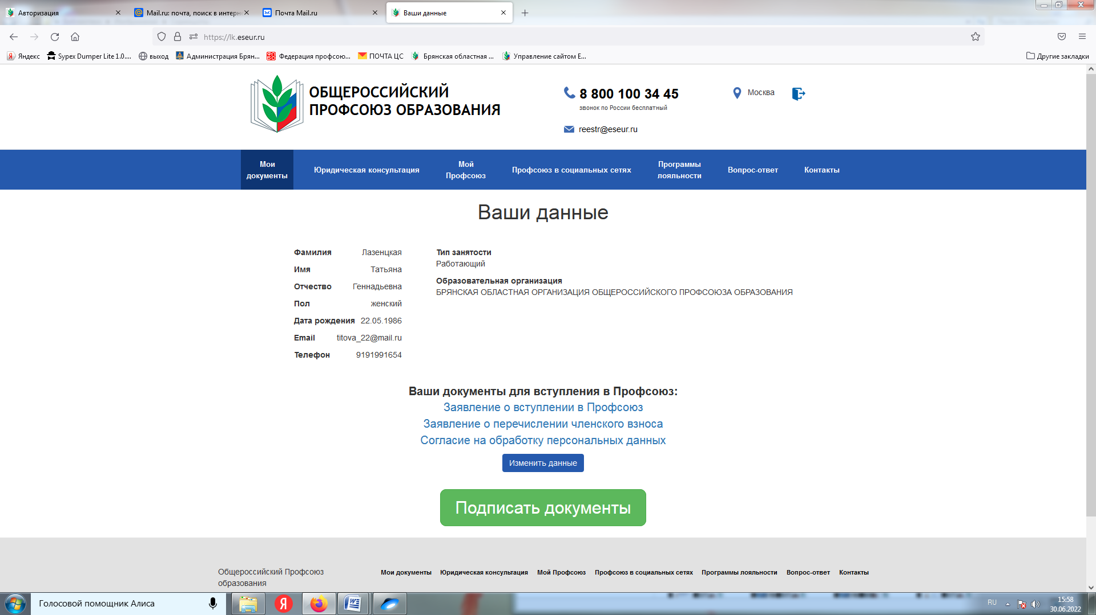
Еще раз проверьте правильно ли все записано и нажмите на «Подписать документы».
На электронную почту придет код подтверждения, который вы должны ввести и нажать «Подписать».
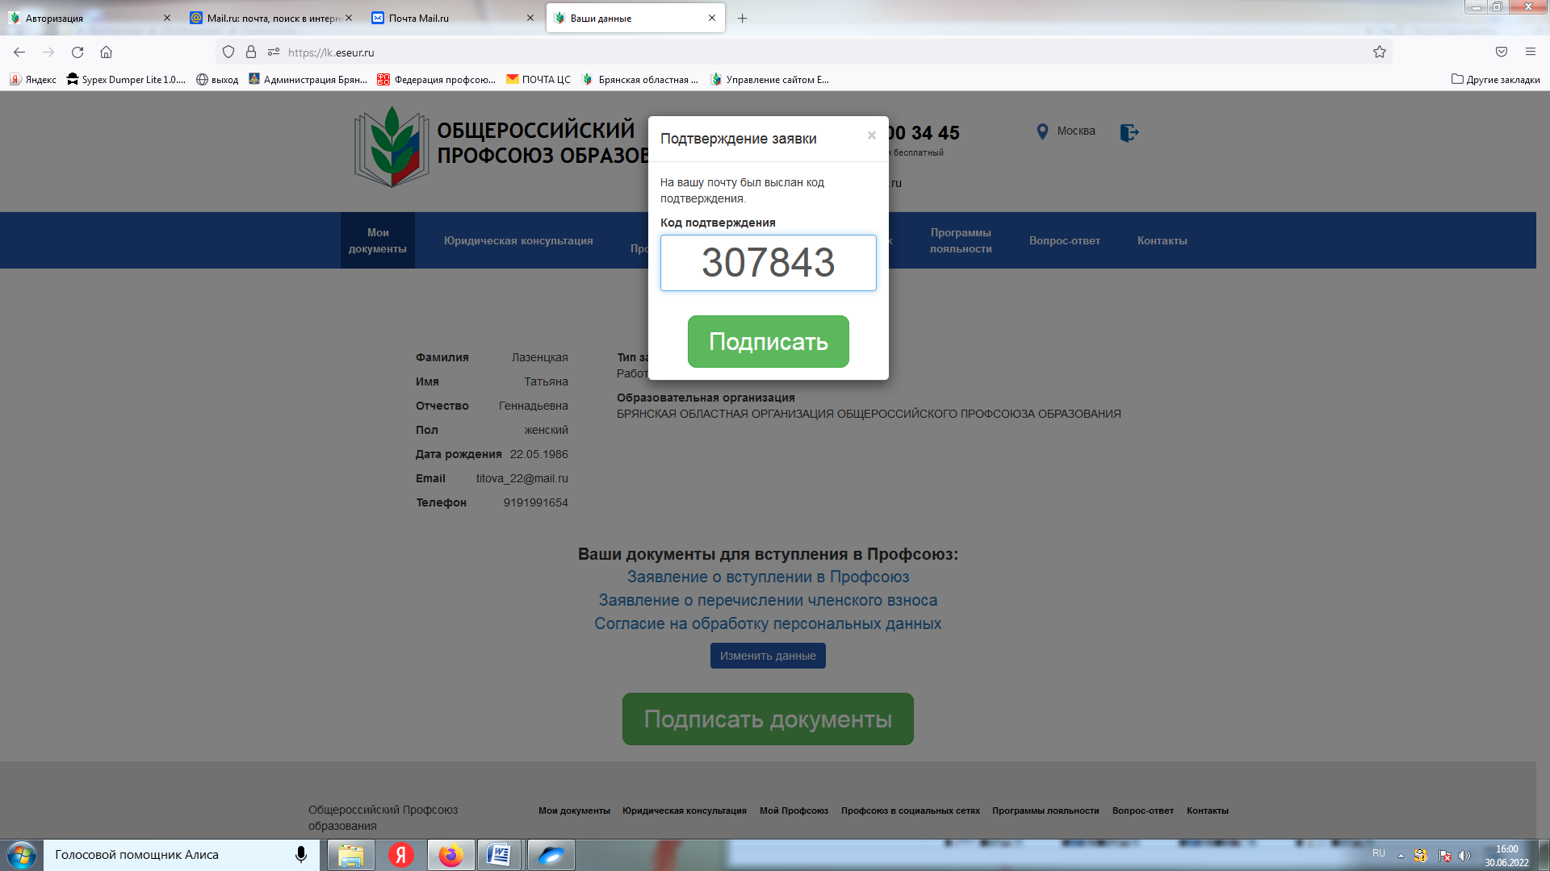
После подписания на электронную почту придет уведомление, о том, что Вы являетесь членом Общероссийского Профсоюза образования.

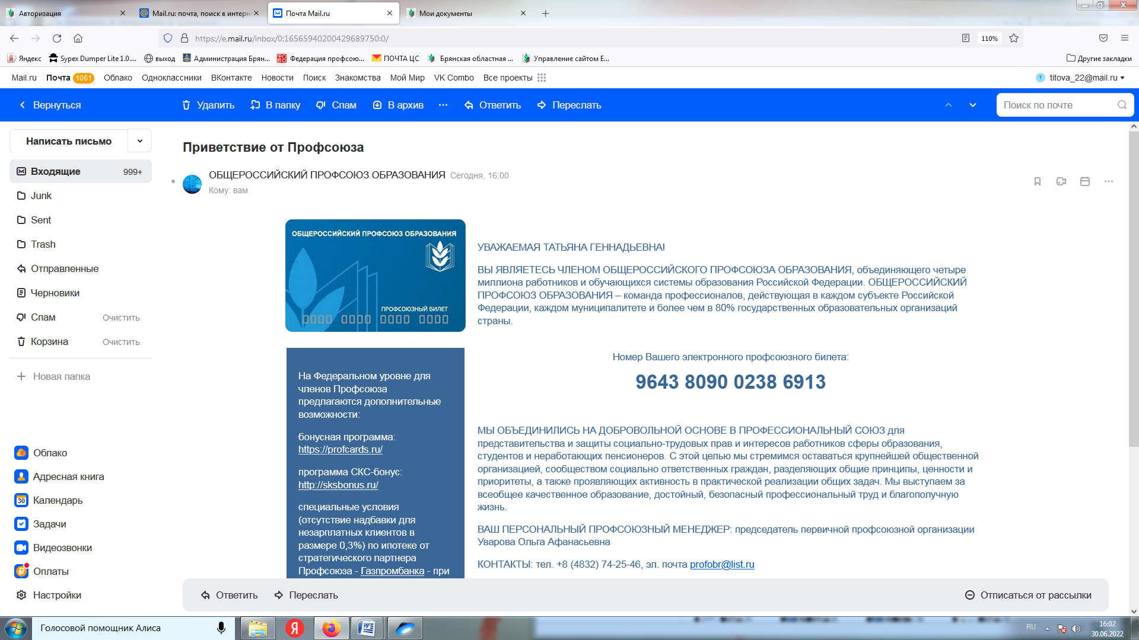

Обязательно запомните свой Email и пароль.
С их помощью 27 сентября 2022 года в личном кабинете члена Профсоюза необходимо будет написать профсоюзный диктант.

